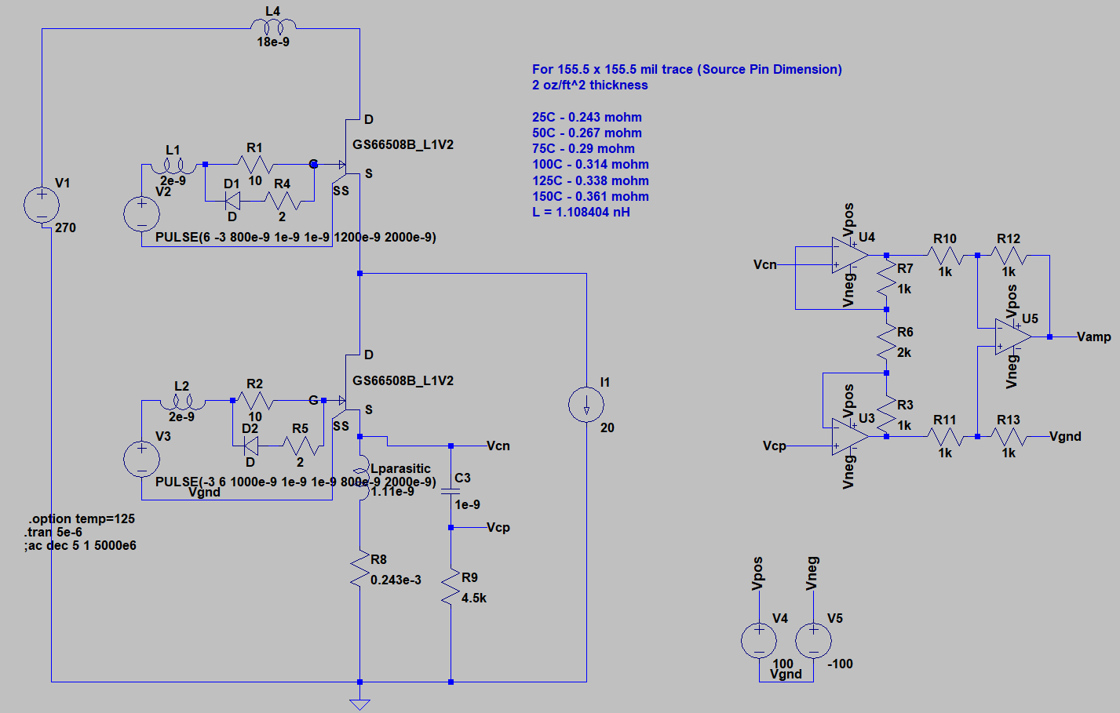

$$L_{copper}=1.108 nH$$

$$R_{copper}=0.243 mohm @ 25C$$

$$\frac{L_{copper}}{R_{copper}}=C*R→R=\frac{L_{copper}}{C}*\frac{1}{R_{copper}}=4.5 kohm for 1nF Capacitance$$

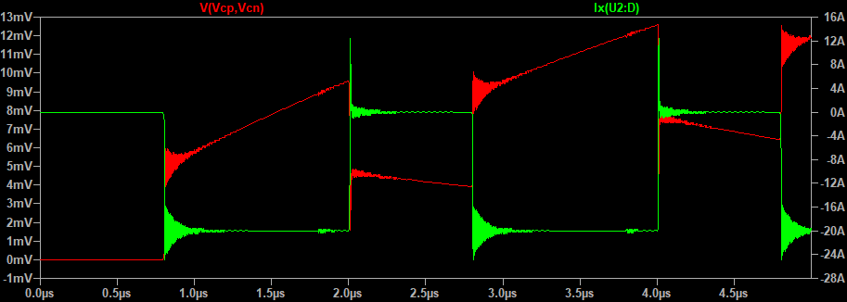

Figure 1: For R = 4.5kohm

Biz Ozan hoca ile de geçen bunu tartıştık, bu yöntemle DC akımı takip etmek mümkün müdür diye. Seninle de baktığımızda da Figure 1’deki gibi bir sonuç görmüştük, kapasitör üzerindeki gerilim akım sabit olmasına rağmen sabit kalmıyor. Ben bunun için R değeri ile oynayarak sabit bir bölge yakalamayı başardım, sonuç şu şekilde:

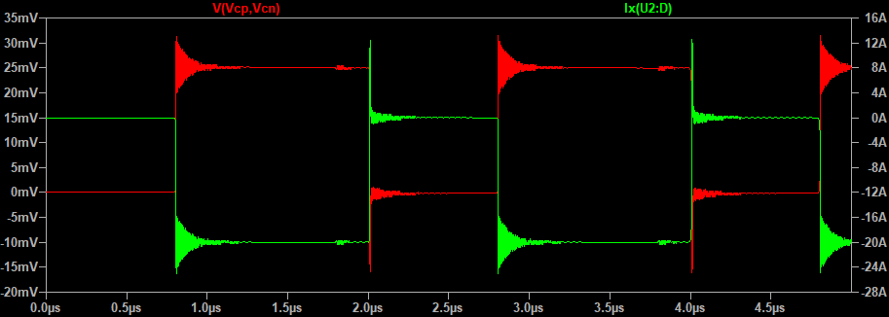

Figure 2: For R = 800 ohm

Source akımının input, kapasitör voltajının da output olduğu şekilde bir transfer fonksiyonu çektim.



$$G\left(s\right)=\frac{V_{c}(s)}{I_{L}\left(s\right)}=\frac{-R-sL_{copper}}{1+sC\left(R+R_{copper}\right)+s^{2}L_{copper}C}$$

Figure 3: Bode Plots for Transfer Function with Different R Values

Bu sonuçlara göre direnç değeri ile DC akımı düzgün görebilmek için birkaç hamle yapmak mümkün görünüyor, senin aklına gelen başka bir açıklama veya yaklaşım varsa konuşabiliriz.

Bu direnci sanırım sen PTC olarak kullanıyorsun, ben bunlara çok hakim değilim bana kullandığın PTC’nin parça numarasını veya datasheet’ini gönderebilir misin, biraz incelesem iyi olur.

Bunun dışında instrumentation amplifier’i düzgün kurduğumu düşünüyorum LTSpice üzerinde op-ampların GBW ve Slew rate değerlerini de OPA847 gibi girmeme rağmen hem gaini doğru tutturamadım hem de DC kısmı gözlemleyemedim. Instrumentation amplifier’I biraz araştırdım, DC coupled amplifier diye geçiyor ama neden DC’yi filtrelediğini bilemedim. Onun için de gördüğüm problemli sonuçları aşağıya ekliyorum.

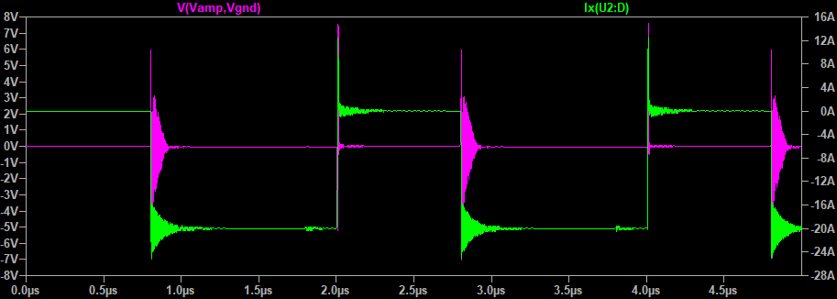

Figure 4: Pink amplifier output

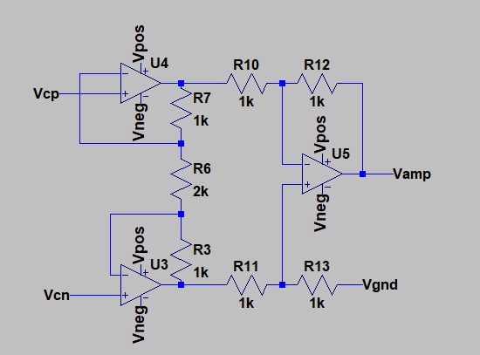

Figure 5: Instrumentation amplifier circuit

Son olarak altium üzerinde şematik tasarımına başladım ama kritik direnç değerleri vs. bunları yukarıdaki sebeplerden ötürü netleştiremedim. Şematik de şimdilik şu şekilde:

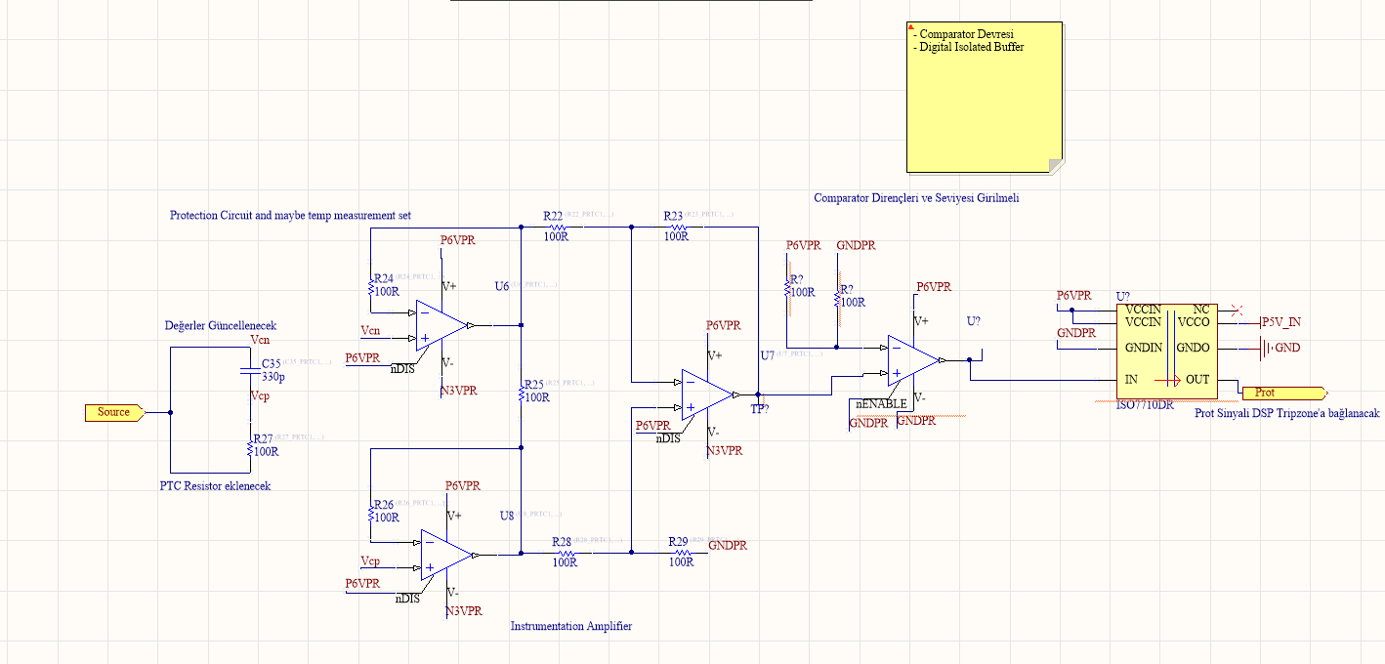

Figure 6: Schematic Design